粮情分析报告 (daily)
生成时间：2026-01-14 16:05:45

Q1号仓
仓房：Q1号仓 / 库点：本地模拟库区
三温图：
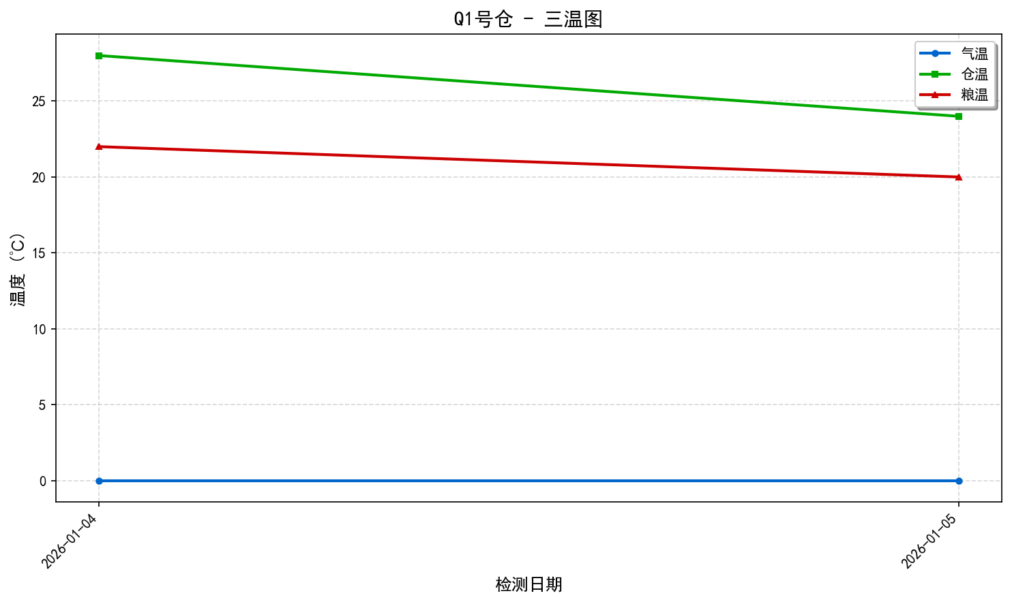
两湿图：
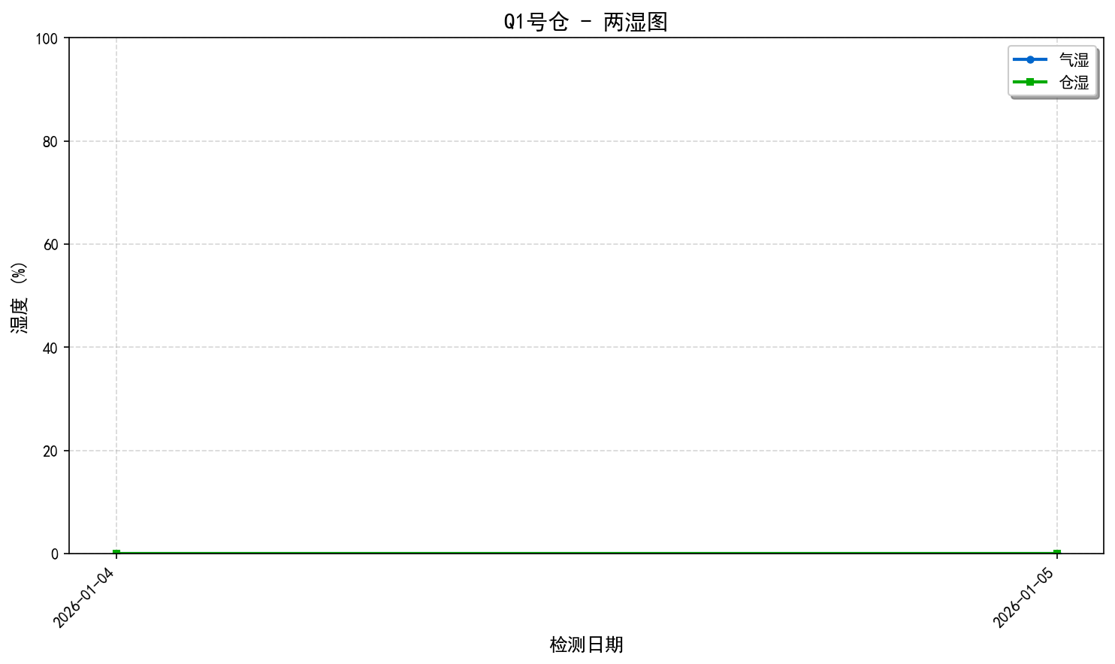
温度变化趋势图：
